 | 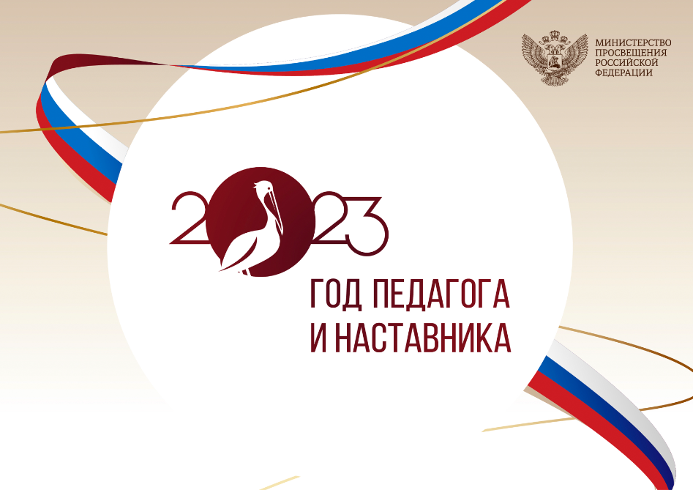 | 

ПРОГРАММА для педагогов ДОО

Тема: Конструктор рабочей программы восп семинара итания. Планирование работы с семьями воспитанников в процессе реализации РПВ.

Опыт муниципальной инновационной площадки: "СЕТЕВОЕ ВЗАИМОДЕЙСТВИЕ КАК РЕСУРС ПОВЫШЕНИЯ КАЧЕСТВА ДОШКОЛЬНОГО ОБРАЗОВАНИЯ. ВОСПИТАТЕЛЬНЫЙ АСПЕКТ" МБДОУ №5, МАДОУ №51, МБОУ №58 г. Улан-Удэ

№ | ВРЕМЯ | ТЕМА | ФИО участника
1 | 9.30-9.45 | Вступительное слово | Карпова Раиса Иннокентьевна, старший преподаватель кафедры педагогики и психологии детства ГАУ ДПО РБ «БРИОП».  Будаева Е.С. заведующий МАДОУ
2 | 9.45-10.30 | Поликультурное воспитание. «Фестиваль народов Азии и востока» | Белова Нина Евгеньевна музыкальный руководитель МАДОУ №51
3 | 10.30- 11.00 | Вариативные формы работы с родителями
 |  | КВЕСТ «Символ года» | Старикова Людмила Александровна воспитатель МАДОУ детский сад №51
 |  | «Красота природы озера Байкал» | Карнакова Елена Викторовна воспитатель МАДОУ детский сад №51
 |  | «Частички мудрости народной» | Кожевникова Лариса Александровна воспитатель МАДОУ детский сад №51
4 | 11.00 – 11.30 | Тренинг «Обучение навыков компетентного общения» | Турилкина Ольга Александровна медицинский психолог ГБУЗ городская больница №4
5 | 11.30-11.45 | Азбука воспитания. «Идем дорогою добра» | Белых Наталья Викторовна заведующий МАДОУ детский сад «Рябинушка» пгт. Селенгинск Кабанского района
6 | 11.45-12.10 | Конструктор рабочей программы воспитания | Ситникова Татьяна Александровна, старший воспитатель МАДОУ детский сад №51 г. Улан-Удэ
7 | 12.10- 12.40 | Деловая игра «Планирование работы с семьями воспитанников в процессе реализации РПВ» | Ситникова Татьяна Александровна, старший воспитатель МАДОУ детский сад №51 г. Улан-Удэ
 | 13.00-13.30 | Обед
8 | 13.30-13.45 | Презентация практического руководство по реализации Программы воспитания «Воспитателю о воспитании» | Кустова Людмила Иннокентьевна  Старший воспитатель МАДОУ детский сад №51 г. Улан-Удэ
9 | 13.45-14.15 | Опыт реализации рабочих тетрадей  «Воспитателю о воспитании». Успешные практики
 |  | «Пластилиновый город. Крепость» | Головина Людмила Николаевна воспитатель МБДОУ детский сад №5 «Хрусталик»
 |  | «Карта г. Улан-Удэ» | Рябкова Наталья Владимировна воспитатель МАДОУ детский сад №51 г. Улан-Удэ
 |  | «Красота через объектив»  «Посткроссинг» | Старикова Людмила Александровна воспитатель МАДОУ детский сад №51 г. Улан-Удэ
 |  | «Советы для родителей» | Налетова Светлана Николаевна воспитатель МАДОУ детский сад №51 г. Улан-Удэ
10 | 14.15-14.45 | Мастер-классы «Родительский университет»
 |  | «Закладка для книг»  «Рамки»  «Игры под абажуром»  «Красота вокруг нас»  «Виды спорта»  «Ехор»  «Пластилиновый город»  «Театр» | Педагоги МАДОУ №51  Полякова Лариса Сергеевна  Старикова Людмила Александровна  Жданова Наталья Викторовна  Гончарова Анна Николаевна  Ахмадулина Татьяна Васильевна  Шомоева Наталья Константиновна  Шангина Евгения Геннадьевна  Боброва Алена Михайловна  Семенова Светлана Константиновна  Шевелева Оксана Семеновна  Рябкова Наталья Владимировна  Хертухеева Ксения Олеговна  Чукаева Светлана Петровна  Налетова Светлана Николвевна  Вялова Марина Алексадровна  Васильева Лариса Анатольевна  Задубина Галина Сергеевна  Колмакова Татьяна Владимировна
11 | 14.45-15.00 | Рефлексия, обмен мнениями | Карпова Раиса Иннокентьевна, старший преподаватель кафедры педагогики и психологии детства ГАУ ДПО РБ «БРИОП».

